الجمهورية الجزائرية الديمقراطية الشعبية
المستوى: 3 متوسط متوسطة:
امتحان الثلاثي الثالث دورة: ماي 2025
اختبار في مادة: العلوم الفيزيائية والتكنولوجيا المدة:01 ساو30 د
الجزء الأول: (12 نقطة)
التمرين الأول: (6 نقاط)
بينما كان أحمد يلعب لعبة فقاعة الصابون في يوم مشمس لاحظ تشكل ألوان في الفقاعة فتساءل: كيف يحدث ذلك؟، أنظر الوثيقة (01).
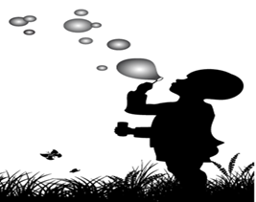
الوثيقة (01)
ساعده في تفسير ذلك من خلال الإجابة عما يلي:
1-اذكر طريقة تمكنك من تحقيق ذلك تجريبيا، (شرح تفصيلي)
2-أذكر عدد الأضواء اللونية المتحصل عليها من خلال التجربة.
أذكر الألوان الظاهرة من خلال هذه التجربة؟
3-حدد الأسباب الذي يؤدي لظهور الألوان الضوئية في التجربة
بذلك الترتيب. ( 4 أسباب)
التمرين الثاني: (6 نقاط)
من أجل دراسة كيفية رؤية العين الألوان الأجسام قام التلاميذ بالتجربة الموضحة في الوثيقة (02).
1-أذكر دور المرشح اللوني.
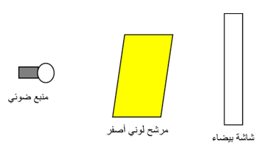
الوثيقة (02)
2-أكمل الجدول:
الضوء الوارد | أبيض | أرجواني | سماوي
لون المرشح | لون المرشح: أصفر
مركبات الضوء الممتص
مركبات الضوء المنثور
3-نضيف مرشح لوني أخر بالقرب من المرشح الأول كما توضحه الوثيقة (03)، أكمل الجدول
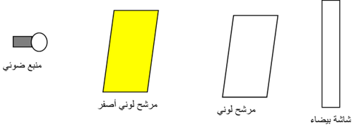
الوثيقة (03)
الضوء الوارد | أبيض | أرجواني | سماوي
لون المرشح 01 | لون المرشح: أصفر
لون المرشح 02 | أحمر | أزرق | أخضر
مركبات الضوء الممتص في المرشحين
مركبات الضوء المنثور
4-استنتج العلاقة بين الضوء الوارد والمنثور والممتص.

الصفحة 1 من 2
الوضعية الإدماجية: (8 نقطة)
قام محمد بتهيئة محله لبيع العطور عبر طلائه باللون السماوي بالإضافة الى تزيــيـنه بأضواء ملونة والتي تضيء مرة بالأحمر ثم بالأصفر وفي الأخير بالأرجواني.
فلاحظ بأن لون المحل يتغير بتغير لون الضوء ،لاحظ الوثيقة (04).
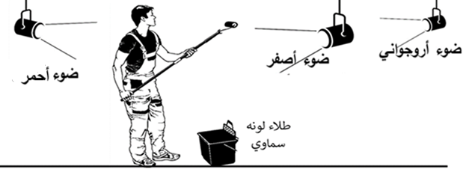
الوثيقة (04)

ساعد محمد في تفسير هذه الظاهرة بالإجابة عما يلي:
1-سم التركيب الذي يوضح هذا الاختلاف في تغير لون المحل.
2-أ-أكمل الجدول التالي:
الضوء الوارد | لون الطلاء | الضوء الممتص | الضوء المنثور
أحمر | سماوي
الأصفر | سماوي
الأرجواني | سماوي
ب-حدد طريقة تمكنك من تحديد اللون الذاتي للون المحل.
3-أذكر الأسباب أو العوامل المؤثرة على كيفية رؤية لون الجسم (سببين).

الصفحة 2 من 2

التصحيح النموذجي:
حل التمرين الأول: (6 نقاط)
1-طريقة تحقيق ذلك تجريبيا: نمرر شعاع ضوء أبيض عبر موشور وعندما ينفذ الضوء داخل الموشور ينكسر ويتحلل حيث ويتشكل الأضواء اللونية المتشكلة على الشاشة (تجربة تحليل الضوء الأبيض عبر موشور). (1.5 نقطة)
2-عدد الأضواء اللونية المتحصل عليها من خلال التجربة: عدد لا نهائي. (0.5 نقطة)
الألوان الظاهرة من خلال هذه التجربة: الأحمر، البرتقالي، الأصفر، الأخضر، الأزرق، النيلي، البنفسجي. (0.25ن+0.25ن+0.25ن+0.25ن+0.25ن+0.25ن+0.25ن) + 0.25 على الترتيب المجموع 2 نقطة
3-الأسباب الذي يؤدي لظهور الألوان الضوئية في الفقاعة: (المجموع 2 نقطة)
-دخول الأشعة الضوئية داخل الفقاعات. (0.5 ن)
- انكسار الضوء وانحرافه عن مساره. أو اختلاف سرعة الضوء بين الهواء وعند دخوله إلى فقاعة الصابون. (0.5 ن)
-لكل لون ضوئي زاوية إنحراف خاصة به مما يؤدي إلى خروج الألوان الضوئية. (0.5 ن)
-تفكك وتحلل الضوء الأبيض إلى مركباته الضوئية اللونية. (0.5 ن)
حل التمرين الثاني: (5 نقاط)
1-دور المرشح اللوني: عبارة عن مادة تسمح بمرور بعض مركبات الضوء الوارد ويمتص المركبات الأخرى. (1.5 ن)
2-أكمل الجدول: كل خانة بـ 0.25 ن المجموع 1.5 ن
الضوء الوارد | أبيض | أرجواني | سماوي
لون المرشح | لون المرشح: أصفر
مركبات الضوء الممتص | B | B | B
مركبات الضوء المنثور | R +V | R | V
3- الجدول: كل خانة بـ 0.25 ن المجموع 1.5 ن
الضوء الوارد | أبيض | أرجواني | سماوي
لون المرشح 01 | لون المرشح: أصفر
لون المرشح 02 | أحمر | أزرق | أخضر
مركبات الضوء الممتص في المرشحين | B +V | B +R | B
مركبات الضوء المنثور | R | Ø | V
4-استنتاج العلاقة بين الضوء الوارد والمنثور والممتص: (1.5 نقطة)
الضوء المنثور = الضوء الوارد – الضوء الممتص

حل الوضعية الإنطلاقية (8 نقاط)
1-اسم التركيب الذي يوضح هذا الاختلاف: التركيب الطرحي (1 ن)
2-أ-أكمل الجدول التالي: ( كل 0.5 نقطة كل خانة ) المجموع 3 نقاط
الضوء الوارد | لون الطلاء | الضوء الممتص | الضوء المنثور
أحمر | سماوي | R | Ø
الأصفر | سماوي | R | V
الأرجواني | سماوي | R | B
ب-حدد طريقة تمكنك من تحديد اللون الذاتي للون المحل: نسلط على جدار المحل ضوء أبيض. (1 نقطة)
3-الأسباب أو العوامل المؤثرة على كيفية رؤية لون الجسم (سببين): (المجموع 2 نقطة)
أ-لون الضوء الذي يضيء الجسم (الضوء الوارد). (1 ن)
ب-طبيعة الجسم من حيث امتصاصه ونثره للضوء (تأثير أصباغ الجسم على الضوء). (1 ن)
ملاحظة:
+1 على الابداع والاتقان

